Дыхательная йога для детей с ОВЗ

Дыхательная йога сродни искусству медитации. Здесь не требуются большие физические нагрузки, и при этом эффект от выполнения дыхательных упражнений велик. Он не менее важен для тела и психики ребенка с ОВЗ, нежели развивающие упражнения. Что мы привыкли понимать под видами дыхательной йоги? Это дыхание, гораздо более глубокое и всеобъемлющее, чем повседневное дыхание обычного человека. 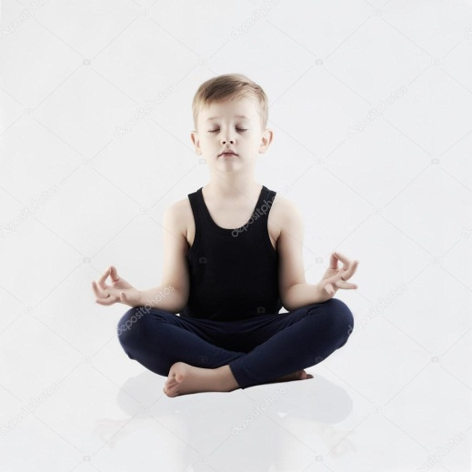 Давайте рассмотрим процесс дыхания. Среднестатистический человек дышит, наполняя воздухом какой-то один отдел лёгких — верхний, средний или нижний. Иногда бывает, что идёт совмещение верхнего и среднего отделов, но практически никогда не включаются в работу все три отдела во время одного цикла дыхания. В йоговском дыхании этот недостаток устранён, и йог использует и наполняет лёгкие полностью; отсюда и название «полное йоговское дыхание».
Существует три вида дыхания современного человека — ключичное, грудное и брюшное. Что происходит во время дыхания одним из этих способов?
Ключичное дыхание самое поверхностное. Во время такого дыхания воздух наполняет лишь верхнюю часть лёгких, при этом поднимаются плечи, и в работу включены ключицы и рёбра. Такой вид дыхания мы наблюдаем у детей с ОВЗ. Легко догадаться, что поступление воздуха при ключичном дыхании минимально, он не доходит до альвеол, и, следовательно, большая часть полученного воздуха вообще не используется организмом по назначению. Он даже не участвует в газообмене, кислород не усвоен и на выдохе будет выведен из организма. Отсюда и возникают у ребенка недостаточное питанием клеток головного мозга кислородом.
Грудное дыхание несколько лучше, чем ключичное. Воздух проходит чуть дальше, заполняя средний отдел лёгких, но всё-таки оно не полное. В работу включён грудной отдел, расширяется грудная клетка и поднимаются плечи. Этот тип дыхания характерен для детей с повышенным тонусом мышц, когда нет возможности вдохнуть полной грудью, ребенок скован, а дышать надо. Вот так однажды закреплённая привычка неправильного дыхания продолжает сопровождать малыша до тех пор, пока он не научится правильно дышать.
Брюшное дыхание наиболее правильное и естественное из трех видов, т. к. только в этом типе дыхания «второе сердце» человека, диафрагма, приступает к работе. Диафрагма меняет положение, она движется, поэтому изменяется объём грудной полости: она увеличивается и уменьшается. Снимается напряжение с мышц, что облегчает работу артикуляционного аппарата. Этот вид дыхания раскрепощает психику ребенка, т. к. плечи автоматически опускаются, расслабляются грудные мышцы, что способствует состоянию релаксации. Также верно будет и следующее: если дошкольник опустит плечи, сядет и начнёт дышать, тем самым он включит процесс брюшного дыхания.
В полном йоговском дыхании используются все три вида дыхания — брюшное, грудное и ключичное. Вдох начинается с брюшного отдела, затем воздух наполняет грудной и, в последнюю очередь, ключичный отдел. На выдохе идёт обратный процесс. Сначала выдыхает ключичный отдел, и в последнюю очередь — брюшной.
Функция йоговского дыхания выходит за рамки чисто физиологической, связанной с укреплением организма. Дыхание в первую очередь отвечает за психические процессы в организме, связанные с расслаблением и релаксацией.
Использовать йоговское дыхание можно в коррекционной педагогической работе во всех тех случаях, когда имеется нарушение тонуса мышц. Дизартрия, так как имеются выраженные нарушения мышечного тонуса. Заикание, при невротической форме, для коррекции эмоциональной сферы. Афазия, если моторная форма и страдают мышцы.
Йоговское дыхание – это часть комплексной коррекционно-педагогической работы, направленной на коррекцию речевых расстройств. Тем, кто хочет достичь положительного результата в коррекционной деятельности с детьми с ОВЗ, рекомендуется освоить дыхательную йогу. Она будет состоять из полного йоговского дыхания плюс элементы речевого дыхания. Самое необходимое правило, для выполнения дыхательных упражнений – это правильное положения тела.
Основные упражнения:
- Упражнение на развитие плавного длительного выдоха. Одну руку положить на живот, другую на грудь. Вдох и выдох делаем через нос. Сначала дышим животиком, делая плавный вдох, надувая живот как шарик, затем длительный выдох, шарик сдувается, живот втягивается. В 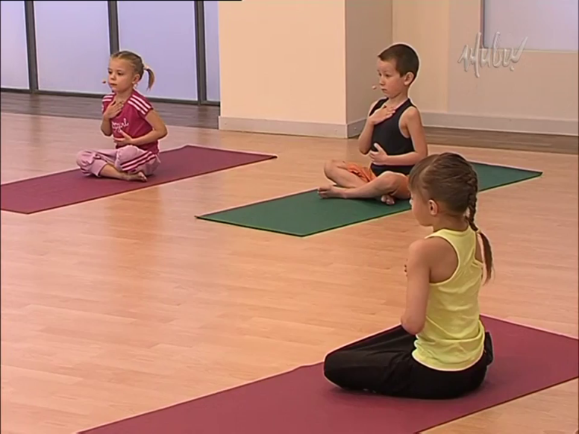 процессе дыхания наблюдаем за рукой, которая лежит на животе. Затем дышим грудью. Животик втянули в себя и грудью делаем плавный вдох – рука поднимается вместе с грудной клеткой, затем длительный выдох, рука опускается.
- Дыхание под счет. Сесть удобно, расслабиться, вдох плавный носом, выдох под счет (про себя считать до 5, постепенно увеличивая число).
- Дыхание с движением. Вдох - 4 шага, выдох 6 шагов.
- Упражнение на развитие речевого дыхания. Таких упражнений богатое множество в просторах интернета. В практике йоги используется следующее. Сесть удобно, расслабиться, вдох плавный носом, выдох с произнесением сочетания – ДЗЗЗЗЗ. Произносим длительно ДЗЗЗЗЗ, остановка, задержать на секунду дыхание и продолжить ЗЗЗЗ, выдавливая остатки воздуха из легких, подтягивая животик в себя.
- Дыхание с артикуляцией. Сесть удобно, расслабиться, вдох плавный носом, длительный выдох через рот язык трубочкой.
- Дыхание носом с помощью рук. Сесть удобно, расслабиться. Приготовить пальцы правой руки – большой палей и мизинец прямые, указательный, средний и безымянный прижаты к ладони. Зажать большим пальцем правой руки правую ноздрю, сделать вдох левой ноздрей. Зажать мизинцем правой руки левую ноздрю, сделать выдох правой ноздрей. Аналогично выполнить действия с левой рукой. Это кинизеологическое упражнение. Благодаря этому упражнению, развивается согласованность в работе правого и левого полушарий, усиливается самоконтроль за своими действиями.
- Упражнения для снятия напряжения в позвоночнике. Вдох – прямые руки, сцепленные в замок вытянуть вверх, длительный выдох - прямые руки, сцепленные в замок вытянуть вперед, спину округлить, живот втянуть. Вдох – прямые руки, сцепленные в замок увести за спину, длительный выдох - прямые руки, сцепленные в замок вытянуть назад, спину прогнуть, живот втянуть.
- «Кошечка» Если вы хотите добиться идеальной осанки и забыть о болях в пояснице, обязательно выполняйте упражнения для укрепления мышц спины с дыханием. Важным плюсом этого классического упражнения является его комплексное воздействие на организм. Оно не только снимает боли в области спины, вызванные сколиозом и сидячим образом жизни, но и поддерживает работу органов дыхания, интенсивно снабжая их кислородом. Для того чтобы сделать упражнение правильно, займите верное исходное положение. Для этого: встаньте на коврик на четвереньки; плотно поставьте ладони на пол, пальцы направьте вперед; убедитесь в том, что руки выпрямлены, а ноги согнуты под прямым углом. Теперь можно приступать к выполнению упражнения. Сделайте глубокий выдох и подкрутите таз внутрь, при этом округлите спину и опустите голову. Мышцы пресса в этом положении напряжены, а спина растягивается. На вдохе медленно вернитесь в исходное положение. Вновь вдохните и прогните спину в обратном направлении, подняв голову и таз вверх. Теперь, наоборот, работают мышцы спины, а пресс расслабляется. Упражнение завершается возвращением в исходное положение на вдохе.
Полное дыхание - это дыхание, позволяющее наиболее полно задействовать весь объем лёгких. При этом весь дыхательный аппарат находится в едином непрерывном движении, между вдохом, выдохом и последующим вдохом нет никаких пауз. Данное дыхание при посредстве лёгких, нервно-мышечного аппарата, управляющего актом вдоха-выдоха, и сердечно-сосудистой системы наполняет весь организм свежим кислородом.
Наиболее эффективные дыхательные комплексы одновременно и самые понятные и простые. Даже незамысловатые техники дыхания для начинающих способны кардинально изменить состояние организма человека и его эмоциональные реакции.
Правильно дышите, красиво говорите и будьте здоровы!

